附件5

广东省高新技术企业协会科学技术奖
系统操作手册
（申报单位管理员）

目录

一、系统登陆、注册 3
1.1 系统访问 3
1.2 单位注册 3
1.3 系统登陆 4
二、完善信息 5
2.1 单位信息 5
2.2 用户信息 5
2.2.1 单位管理员 5
三、项目管理 6
3.1 项目申报 6
3.1.1 填写申请书 6
3.1.2 提交申报书 8
3.2 查询申报书 8
3.2 下载PDF............................................9

一、系统登陆、注册

1.1 系统访问
系统网址：http://xm.gdstc.gd.gov.cn/gqxh/login
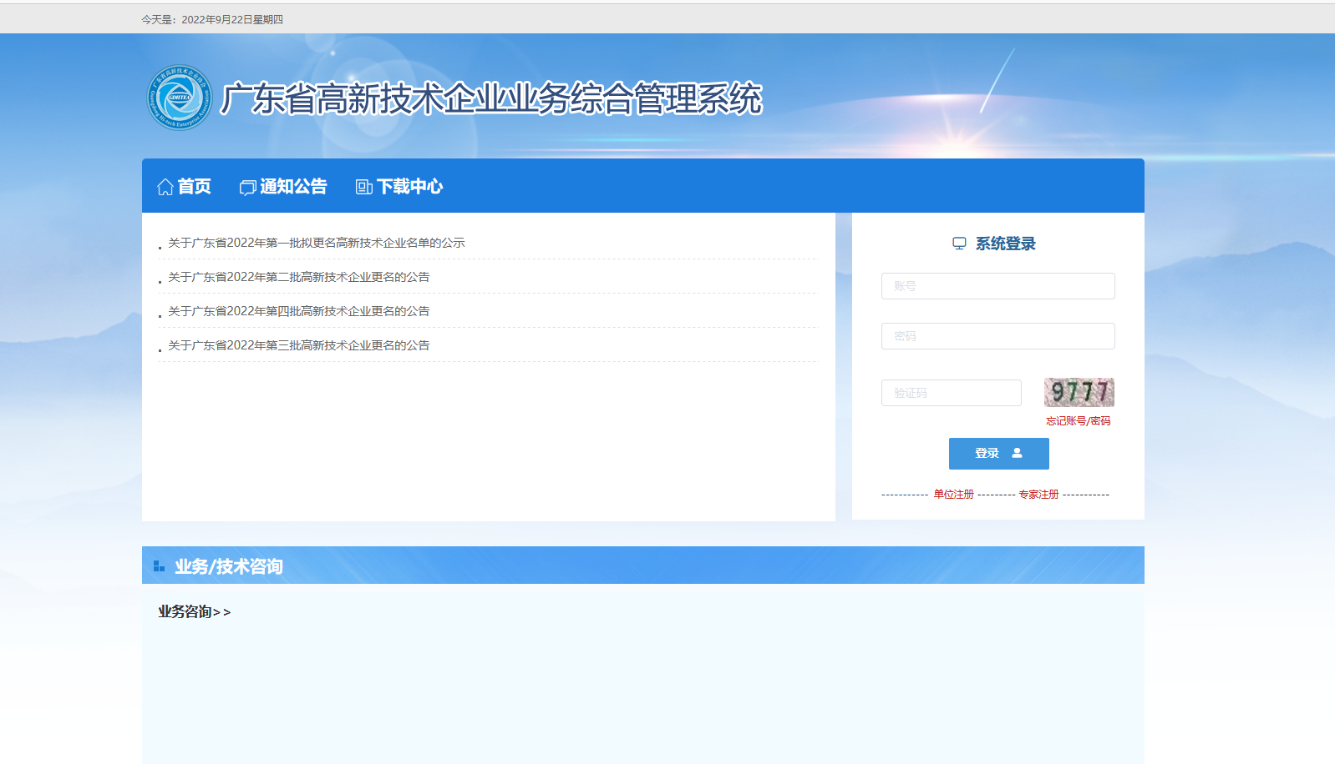

1.2 单位注册
（1）打开网页后，点击单位注册，填写单位管理员和单位基本信息。
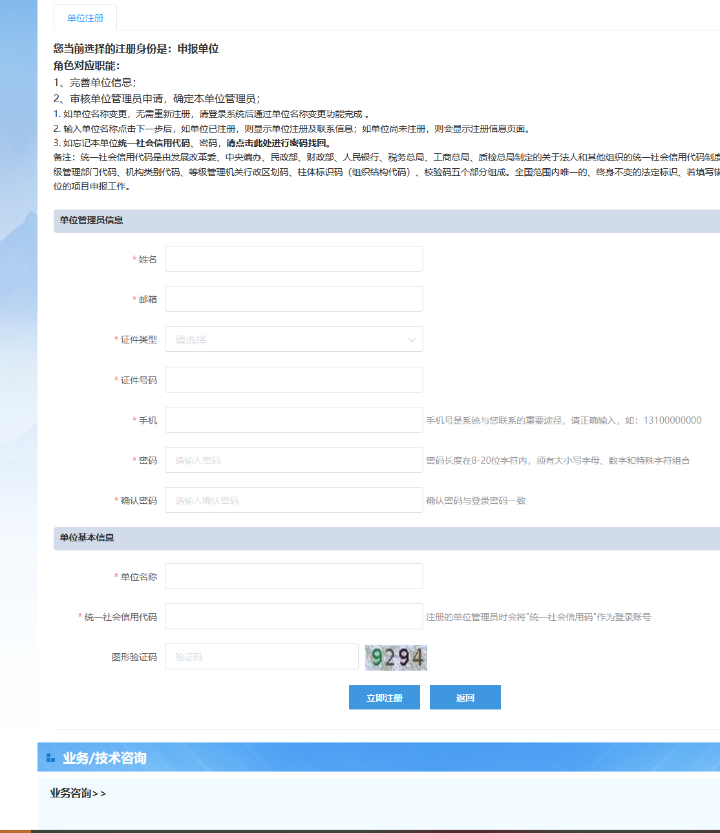

（2）点击“立即注册”，系统会提示显示注册的账号。

1.3 系统登陆
在系统首页右方的“系统登陆”，输入账号、密码、验证码，点击“立即登录”进入系统。
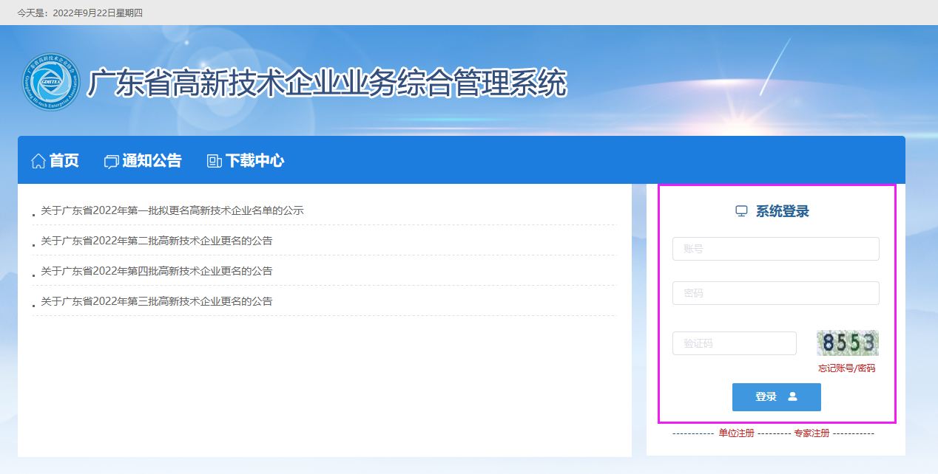

二、完善信息

2.1 单位信息
注册了账号后，点击“系统管理”→“单位管理”→“单位信息管理”进入，填写详细的单位信息。
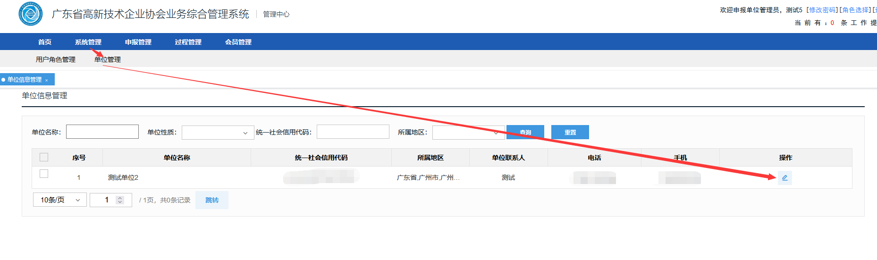

2.2 用户信息

2.2.1 单位管理员
登陆角色为“单位管理员”，可以修改、更新单位管理员的信息。点击“系统管理”→“用户角色管理”→“用户管理”，去更新单位管理员的信息。
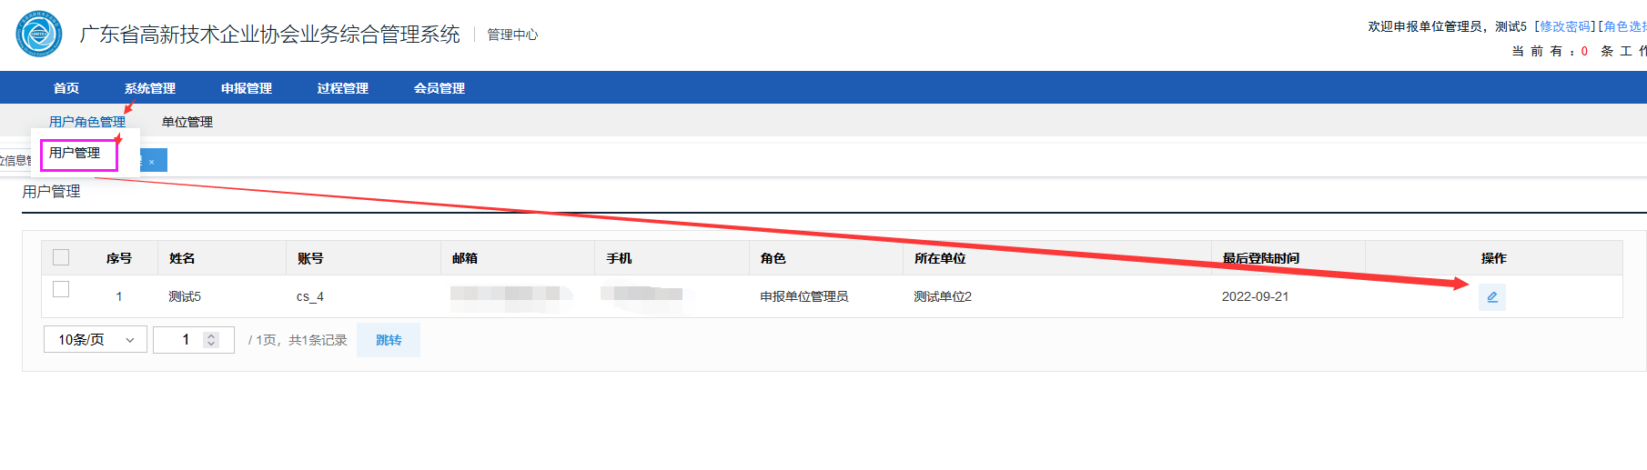

三、项目管理

3.1 项目申报
（注：申报书中有部分内容是读取单位信息的，建议用户注册完账号请先完善单位信息。）

3.1.1 填写申请书
根据业务管理，项目是由单位管理员角色进行申报。
（1）登录“单位管理员”角色账号，在系统首页“待办事项”的“您有可申报的专题业务，点击申报”
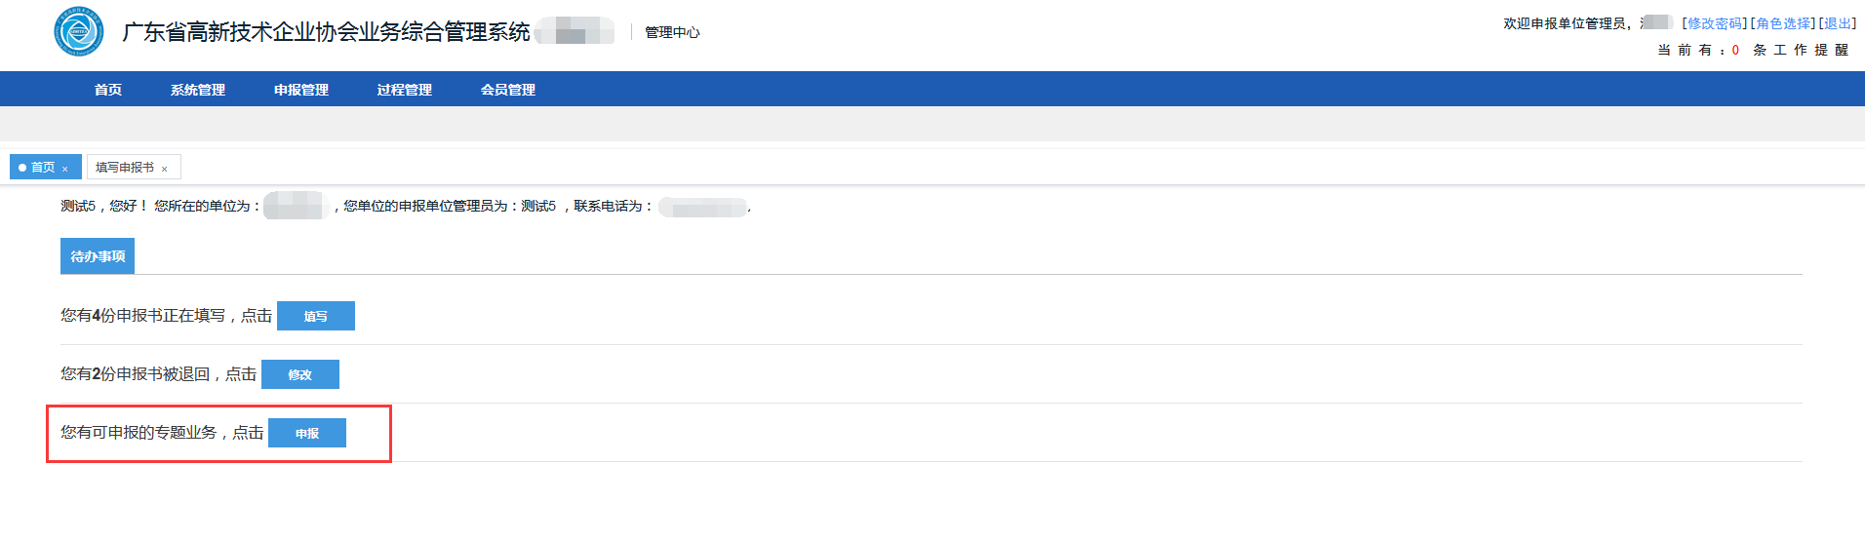
或者菜单栏的“申报管理”→“项目申报”→“填写申请书”→“新增项目申请”。
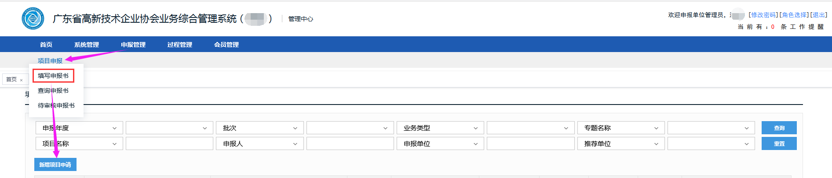
进入后，可以查看当前开放申报的业务。
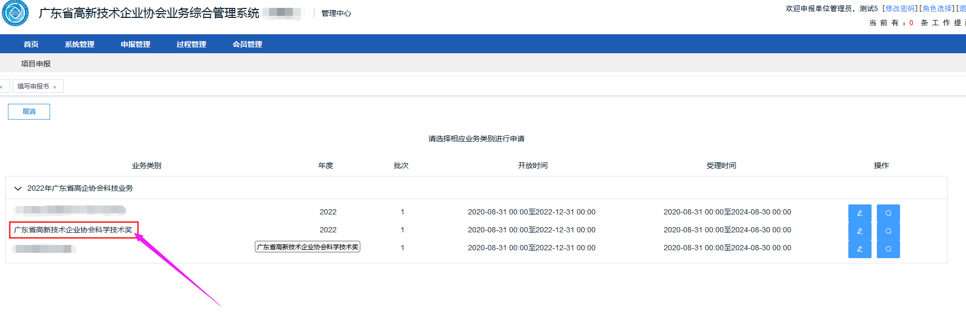
（2）点击“操作”列的“填写申报书”按钮进入填写。
（3）进入申请书填写界面。
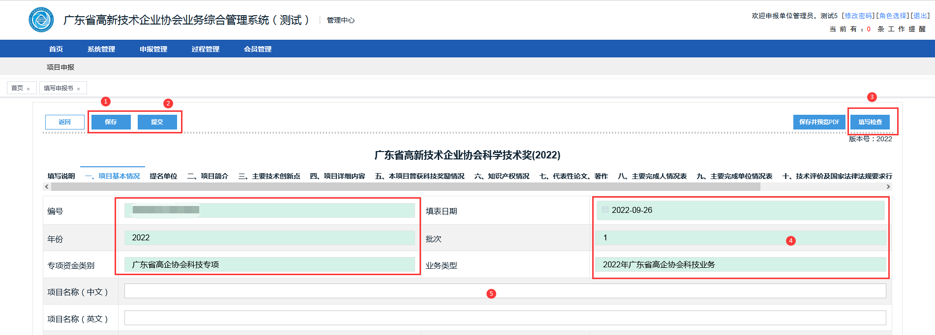
①点击“保存”按钮，可以在保存填写的内容，如暂时退出，可以再次进入继续填写；
②点击“提交”按钮，则提交至下一审核用户中去。（如需要修改，建议联系下一审核环节的相关人员进行退回操作）；
③填写检查：查看表单是否有必填项漏填的情况；
④表单中深色的部分为提取信息，这里是不允许修改的；
⑤浅色部分可以进行编辑。
（4）如果申报单位是协会会员单位，在填写申报书的过程中，无需选择提名单位和要求必须上传提名单位意见表。非协会会员单位的，申报书需要选择具体的提名单位和必须上传提名单位意见表签名盖章件。
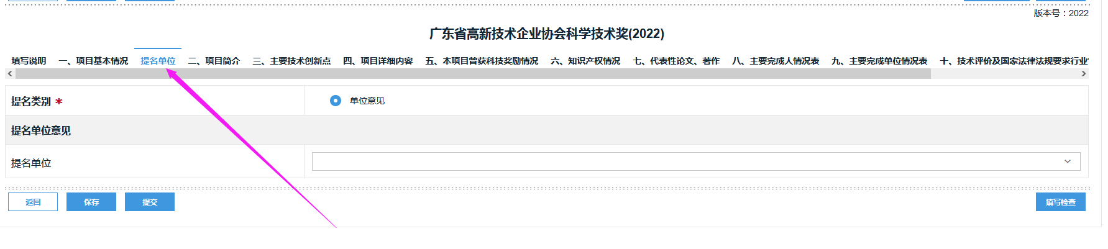

3.1.2 提交申报书
当点击“填写检查“提示“检查通过”，表示填写的内容符合格式要求，检查内容没有其他问题后，点击“提交”按钮，提交至协会科学技术奖的业务管理部门进行审核。
①在已经填写的申请书列表中，状态为“待业务部门审核”，表示申报书已经成功提交了。
②状态为“退回修改”，是业务管理部门退回给申报管理员进行修改。

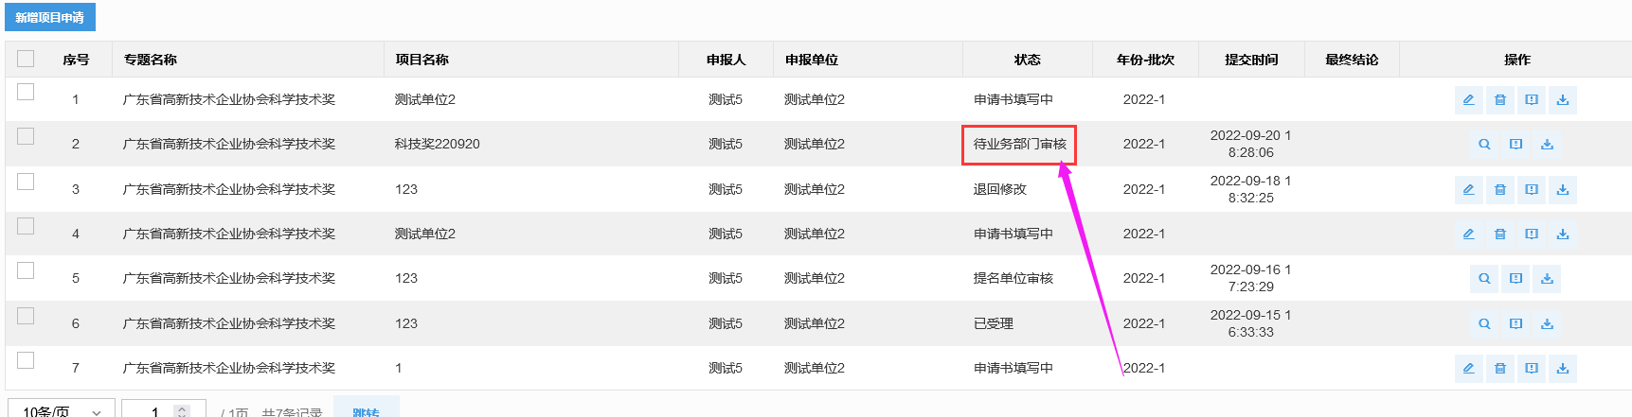

3.2 查询申报书
在“申报管理”→“项目申报”→“查询申请书”中可以查询到过往申报记录，以及查看当时管理部门的审核意见。提供搜索提交，可以按条件进行项目搜索。
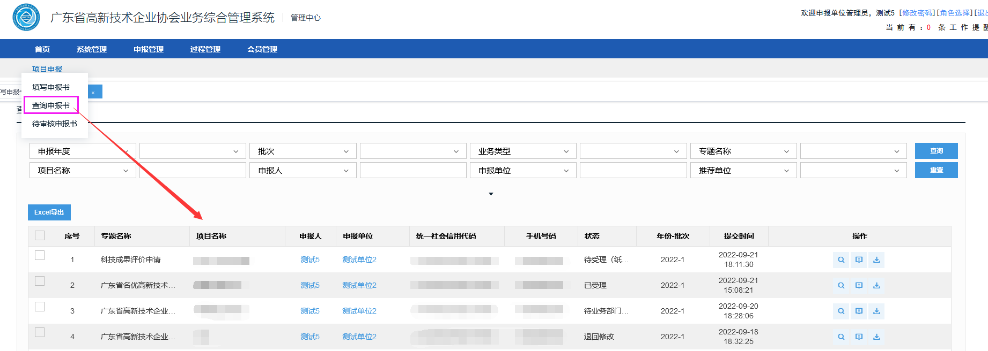

3.3 下载pdf
在“申报管理”→“项目申报”→“填写申请书”中的申报书列表中，找到对应的申报书，可以点击下载申报书PDF。
